Proiectul didactic al lecției
Disciplina: Matematică
Clasa: a X-a, profil umanist
Unitatea de conținut: Funcția putere. Funcția radical.
Numărul lecției în unitatea de conținut (conform proiectării didactice de lungă durată): 5/10
Durata lecției: 45 min.
Subiectul lecției: Noțiunea funcția radical. Graficul funcției radical. Proprietăți ale funcției radical.
Unități de competență:
3.1. Identificarea și utilizarea terminologiei, a notațiilor specifice funcțiilor, ecuațiilor, inecuațiilor, sistemelor studiate în contexte diverse
3.2. Recunoașterea unor dependențe funcționale în situații reale și/sau modelate.
3.3. Reprezentarea în diverse moduri (analitic, grafic, tabelar, prin diagrame) a unor dependențe funcționale, inclusiv cotidiene.
3.4. Deducerea unor proprietăți ale funcțiilor numerice studiate prin lectură grafică și/sau analitică
Obiectivele lecției: La finele lecției, elevii vor fi capabili:
$O_{1}$ – Să stabilească legături între o funcție și graficul ei în rezolvări de exerciții.
$O_{2}$ – Să utilizeze, în diverse contexte, terminologia aferentă noțiunii de funcție radical;
$O_{3}$ – Să determine și să recunoască proprietățile funcției radical în contextul exercițiilor rezolvate,
$O_{4}$ – Să reprezinte graficul funcției radical în situații reale, utizând aplicația geogebra ,
$O_{5}$ – Să argumenteze rezultatele obținute la rezolvarea unui exercițiu/situație problemă.
Tipul lecției: Lecție de formare a capacităților de înțelegere a cunoștințelor,
Tehnologii didactice:
- Forme: frontală, în perechi, individual.
- Metode: metoda exercițiului, algoritmizarea, problematizarea, metoda lucrului cu manualul.
- Mijloace de învățământ:
- I. Achiri, P. Efros, V. Garit, N. Prodan. Matematică. Manual pentru clasa a X-a. Editura Prut Internațional. Chișinău, 2012;
- Computerul;
- Proiectorul sau tabla interactivă;
- Fișa cu probleme. (Anexa nr.1, nr.2, nr.3)
- Link nr.1 https://educatieinteractiva.md/potriveste-perechi/20982
- Link nr.2 https://youtu.be/g6xoAbrYoeE?si=y7yZBHi6XSQSumfD
- Link nr.3 https://www.geogebra.org/m/nv5qtzxh
- Link nr.4 https://www.geogebra.org/m/e3aerrxx

Evaluarea: formativă, evaluare orală și în scris, reciprocă; produse: problemă rezolvată, răspuns oral, exercițiu rezolvat,

Scenariul lecției
Etapele activității didactice | Obiective | Demersul acțional al lecției | Timp  (în minute) | Tehnologia realizării  (Metodă/Formă de activitate/Resurse)
Evocare | $$O_{1}$$ | Momentul organizatoric. Verificarea temei pentru acasă. Graficul cărei funcții ați determinat în rezolvarea temei de acasă? Ce proprietăți are această funcție? Care a fost ordinul radicalilor din exercițiile din tema de acasă? Ce ar fi dacă se va schimba în alt număr ? Captarea inițială a atenției elevilor Problemă: Găsește perechia potrivită Link nr.1 Ce tip de funcție nu ai mai întâlnit la lecția precedentă? (Rs: Funcția radical ordin impar) Se anunță subiectul și obiectivele lecției | 5 | Activitate frontală;  problematizarea;  Calculator, proiector;  Forma de activitate: frontală;
Realizarea sensului | $$O_{2}$$  $O_{3}$  $$O_{4}$$ | Reactualizarea cunoștințelor și a capacităților.  Profesorul propune spre vizionare videoul Link nr.2 (până la min.4:47) Sarcinile propuse, te vor ajuta să sistematizezi și să reactualizezi aspectul teoretic referitor la tema lecției.  Exercițiul 1  Fie funcția f: ℝ → ℝ , f(x)=$\sqrt[3]{x+3}$. a)Reprezentați grafic funcția f; b)Rezolvați inecuația f(x)$≥1$ c)Determinați inversa funcției f.  Exercițiul 2 Se consideră funcția f: ℝ → ℝ , f(x)=$\sqrt[3]{x+1}$. Demonstrați că f(8)+f(24)$>$ f(124)  Exercițiul 3  Fișa cu probleme. (Anexa nr.1)  Reprezentați în geogebra, în același sistem XOY de coordonate graficele funcțiilor f:[0, $+ ∞$)$→$R, f(x) = $\sqrt[2n+1]{x}$și graficele funcțiilor g:R$→$R, g(x) =$x^{2n+1}$, n{1, 2}. Ce ați observat?  Exercițiul 4  Fișa cu probleme. (Anexa nr.2)  Reprezentați în geogebra, în același sistem XOY de coordonate graficele funcțiilor graficele funcțiilor f, g:D$→$R, f(x) = $\sqrt[2n+1]{x+1}$ și g(x) = $\sqrt[2n+1]{3x}$ , n{1, 2}. Ce ați observat?  Vom sistematiza și reacualiza conținuturile teoretice în exercițiile propuse.  Exercițiul 5  Fișa cu probleme. (Anexa nr.3)  Folosind, aplicația geogebra.org/ realizați graficele funcțiilor: $f_{3}\left(x\right)=\sqrt[3]{x}$; $f_{5}\left(x\right)=\sqrt[5]{x}$ | 5  7  5  5  5  8 | Forma de activitate: frontală; individuală$Type equation here.$  Metode: jocul didactic;  exercițiu rezolvat,  Resurse: Calculatorul, proiectorul.  Forma de activitate: frontală,  Individuală, perechi, grup  Metode:  exercițiu rezolvat, problematizarea
Reflecție | $O_{5}$ | Evaluarea atingerii obiectivelor preconizate Link nr.3  Bilanțul lecției.  Tema pentru acasă: De studiat: § 3.1 Funcția radical. pag.120-121  De repetat: Proprietăți ale radicalilor  De rezolvat: Ex. 1, 2  1.Observă schimbările graficului funcției radical în dependență de a, b, h, n, k.  Agumentează cele observate din Link nr.4  2.  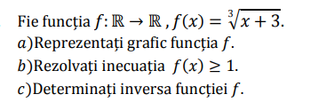 | 5 | Resurse: Calculatorul, proiectorul.  Forma de activitate: frontală,  individuală

Anexa nr. 1
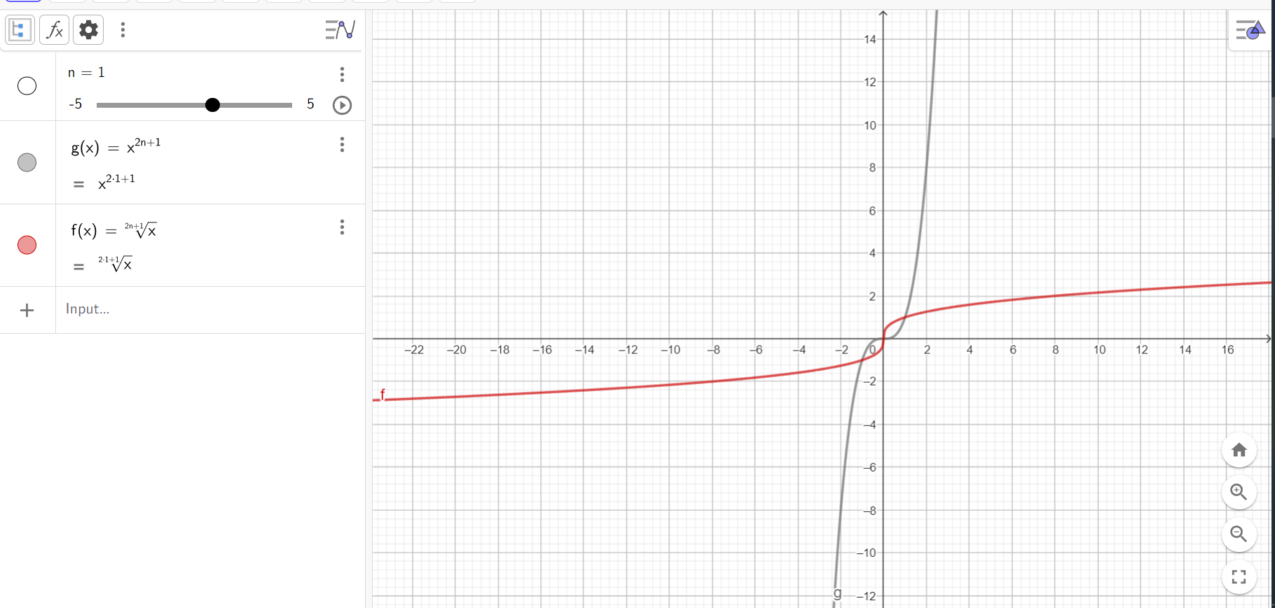

Anexa nr. 2

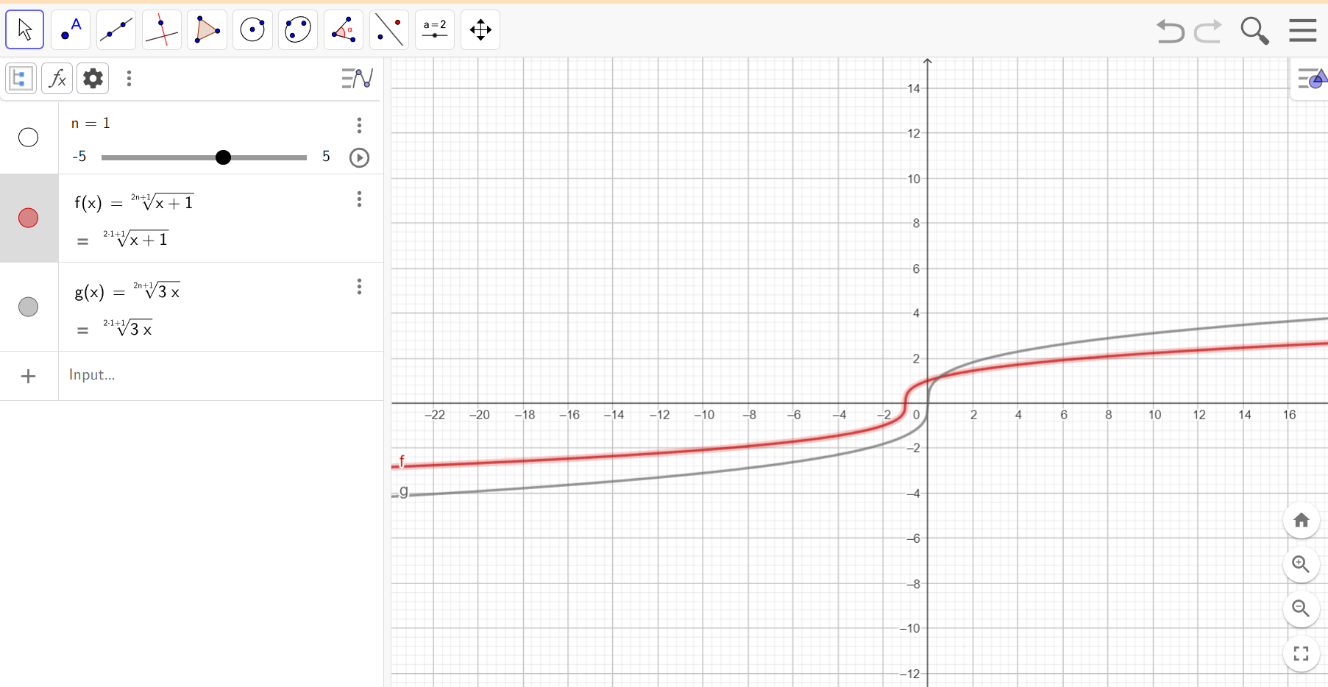

Anexa nr. 3

Funcția radical

- Folosind, aplicația geogebra.org/ realizați graficele funcțiilor
$f_{3}\left(x\right)=\sqrt[3]{x}$; $f_{5}\left(x\right)=\sqrt[5]{x}$.
- Completează tabelul:
 | $$f:D_{max}→R, f\left(x\right)=$$ | $$f:D_{max}→R, f\left(x\right)=$$
1.$D_{max}$
2.Forma graficului G_{f} (desen)

3. Intersecția cu axele
4.Monotonia
5.Semnul

